
Pedagogik Journal of Islamic Elementary School
Januari 2020, Vol.XX, No.XX, hal.1-18
ISSN(E):2615-3904
DOI : 10.24256/pijies.xxx.xxx
©2020 PGMI IAIN Palopo.https://ejournal.iainpalopo.ac.id/index.php/PiJIES/

PENGEMBANGAN BAHAN AJAR PKn BERBASIS NEUROSAINS PADA SISWA KELAS III SEKOLAH DASAR

Asnita
Pendidikan Guru Madrasah Ibtidaiyah
FakultasTarbiyahdanIlmuKeguruan
Institut Agama Islam Negeri (IAIN) Palopo
Email :nitaasnita477@gmail.com

Abstrack Research is conducted with the aim to determine the design and effectiveness of teaching materials according to the assessment of the class and teachers in the field of study (PKn and neuroscience) and student learning activities in the classroom. The research method used in this research is Research & Development (R&D). The development Model used in developing 4-D product is composed of 4 stages, namely define, design, develop, and disseminate. Teaching materials developed in the form of self-esteem material. The subject in this research is a class III student of 24 ways to obtain the data in this study: validation sheet, student observation sheet and student learning test. The Data obtained is analyzed using a descriptive statistical analysis. In the analysis of the Council is used descriptive statistics. The results of this study show that the teaching materials in the form of neuroscience-based teaching books are said to be valid by three validators. Based on the results of the data analysis obtained a valid learning device through the validity analysis for the teaching materials of 3.34 and included in the valid category.

Keywords: learning materials development PKn neuroscience based
Abstrak

Penelitian dilakukan dengan tujuan untuk mengetahui rancangan kevalidan dan keefektivan bahan ajar sesuai penilaian wali kelas dan guru bidang studi (PKn dan neurosains) serta aktivitas belajar siswa dikelas. Metode penelitian yang digunakan dalam penelitian ini yaitu Research & Development (R&D). Model pengembangan yang digunakan dalam mengembangkan produk yaitu 4-D yang tersusun atas 4 tahap yaitu define,design,develop, dan tahap disseminate. Bahan ajar yang dikembangkan berupa buku ajar materi harga diri. Adapun subjek dalam penelitian ini yaitu siswa kelas III sejumlah 24 orang cara untuk memperoleh data pada penelitian ini yaitu: lembar validasi, lembar observasi siswa dan tes hasil belajar siswa. Data yang diperoleh dianalisis menggunakan analisis statistik deskriptif. Dalam analisis kauntitatif digunakan statistik deskriptif. Hasil penelitian ini memperlihatkan bahwa bahan ajar berupa buku ajar berbasis neurosains dikatakan valid oleh tiga validator. Berdasarkan hasil hasil analisis data diperoleh perangkat pembelajaran yang valid melalui analisis validitas untuk bahan ajar sebesar 3,34 dan termasuk dalam kategori valid.

Kata kunci: Pengembangan Bahan Ajar PKn Berbasis Neurosains
PENDAHULUAN
Pembelajaran merupakan salah satu komponen yang diperlukan adalah bahan ajar yang digunakan pada kegiatan pembelajaran dikelas Oleh karena itu sudah menjadi tugas seorang pendidik dalam membantu setiap kecerdasan siswa agar memproleh output yang berkualitas. Idealnya seseorang pendidik dalam membantu setiap siswa dalam mencapai pelajaran yang bermutu.
Bahan ajar adalah segala hal yang dipakai dalam membantu guru/instruktur untuk melaksanakan proses belajar mengajar dikelas. Hal yang dimaksud yaitu bahan tertulis ataupun bahan tidak tertulis. Dengan kata lain, bahan ajar merupakan instrumen pembelajaran yang berisi materi, metode, batasan, dan proses evaluasi yang dibuat secara sitematis dan menarik dalam rangka mencapai kompetensi yang ditargetkan. Bahan ajar akan meminimalisir beban guru dalam menyampaikan materi (tatap muka), sehingga guru memmiliki waktu lebih untuk membatu dan membimbing muridnya dalam proses pembelajaran. Bahan ajar bermanfaat dalam membantu pendidik dalam menjalankan kegiatan pembelajaran. (Nurdyansyah & Mutala’liah, 2015). Bahan ajar merupakan komponen isi pesan dalam kurikulum yang harus disampaikan kepada siswa. Komponen ini memiliki bentuk pesan yang beragam, ada yang berbentuk fakta, konsep, prinsip/kaidah, prosedur. Pengertian bahan pembelajaran adalah seperangkat bentuk yang disusun untuk kebutuhan belajar ((Ridwan & Siagian, 2016)) (a). pada penelitian ini peneliti kembangkan bahan ajar berupa buku ajar pada materi pembelajaran PKn menurut suharjono, dalam (Nurdyansyah, 2015) buku ajar ialah alat yang dipergunakan sebagai bahan pembelajaraan dan melengkapi prasarana yang sesuai akan mudah dipahamii siswa agar dapat mencapai satu program ajaran. Mintolwoti dapat mengajarkan bahwa buku ajar adalah sebuah sarana ajaran yang akan mempertinggi hasil prosedur belajar mengajar. Bukuu ini menyangkut pembelajaran yang berisi , informasii evaluasi dan bahasan dari arti tersebut maka diciptakan pokok bahasan mahasiswa tersebut dipahami yang disajikan.Neurosains Otak merupakan organ kecil yang tersimpan didalam batok kepala yang merupakan pusat sistem syaraf dan berfungsi sebagai pusat kendali dan koordinasi seluruh aktifitas biologis, fisik, dan sosial dari seluruh tubuhOtak merupakan sumber dari seluruh pemikiran, perasaan, keinginan, dan juga merupakan penjaga memori kita adaotak kecil dan ada pula besar mulai dari otak kecil anak Otak menangkap semua rangsangan untuk dipahami Otak besar merupakan pusat aktifitas mental seperti memori (ingatan), kepandaian, Otak kecil terletak dibagian belakang kepala, dibawah lobus occipital dekat dengan ujung leher bagian atas. Ia terhubung ke otak melalui pedunculus cerebri. Cerebellum bertanggung jawab dalam proses koordinasi dan keseimbangan ((Amin, 2018) )Neurosains islam mulai usia 8 tahun cenderung melangkai segalah macan membuat merugikasn badan anak. Dapat dipahami bahwa daya berani manusia ini untuk mampu mempertahankan diri, bergerak, meraih sesuatu yang diinginkannya ((Rohmadi, 2018))
Belajar adalah kegiatan yang dilakukan dalam mengadakan suatu perubahan pada diri seseorang seperti perubahan sikap, tingkah laku, ilmu pengetahuan, ketarampilan. (sarti, 2018) anak usia dini (0-6 tahun) berada pada tahapan usia emas dan mengalami perkembangan otak yang sangat pesat. Pendidikan anak tersebut berguna sebagai wadah yang untuk menumbuh kembangkan segala aspek perkembangan anak. Dalam pembelajaran diperlukan strategi pembelajaraan tersebut meningkatkan potensi kecerdasan anak. Otak merupakan organ sangat penting bagi manusia yang berfungsi sebagai pusat syaraf, pengendali seluruh tindakan, berfikir, mengolah informasi, menganalisis dan menyimpan memori (b). Sesuai observasi yang dilakukan oleh peneliti dikelas III SDN 309 Ujung Bassiang pada tanggal 12 Desember 2018. Permasalahan yang terjadi pada pelajaran PKn. Fakta yang ditemukan sebagian guru belum bisa mengembangkan materi harga diri dalam pembelajaran PKn yang mengakibatkan siswa menjadi tidak tertarik dalam mengikuti proses pembelajaran sehingga, proses belajar menjadi membosankan. Pada hal pelajaran PKn sangat penting karena menekankan agar siswa menjaga harga dirinya. Maka dari itu guru harus pandai membuat materi pembelajaran menarik agar siswa tidak merasa bosan.Tujuan penelitian ini adalah mengembangkan bahan ajar berupa buku ajar materi harga diri yang valid dan efektif, manfaat penelitian secara teoritis dijadikan sebagai studi lanjutan yang relevan dan juga digunakan sebagai reverensi baru yang terkait,. Manfaat praktis bagi pendidik, bagi siswa, bagi peneliti (c). Pada pengembangan pembelajaran berbasis neurosains siswa diharapkan agar lebih meningkatkan harga dirinya. Materi pembelajaran harus lebih dikembangan agar siswa lebih mudah paham dan menjadikan proses pembelajaran lebih menyenangkan. Jadi penting memasukkan tentang materi pelajaran masalah pembelajaran berbasis otak sebagai sumbangsih neurosains dalam dunia pendidik. Pada konteks pendidikan terutama pada siswa kelas III SDN 309 ujung bassiang, kecerdasan ialah hal penting pada pengembangan potensi pada peserta didik tentang harga diri (d). Tujuan penelitian ini yaitu mengembangkan bahan ajar materi harga diri yang valid dan. Pendidikan suatu pembedah pelajaran antara masyarakat lain dengan materi umum pembelajaran ini menjelaskan materi kehormatan sesama inividu rakyat indonesia (Dianti, 2014)
Pengembangan bahan ajar PKn untuk bertambah memperdalam bahasa kajian bahan pendidik penelitian tersebut mempergunakan guru mata pelajaran PKnuntuk mendapatk data berkaitan rubahan pembelajaran dalam menyusun pelajaran didalam kelas dan masalh yang diperleh oleh guru (Suhardiyanto, 2018) Pedidiikan dalam pembelajaran kewarganegaraan memiliki fungsi dan akan meningkatkan harga diri yang baik tetap perlu usaha kerjakeras dan harus mencapai perjalanan tinggi untuk terbentuk kualitas susai dengan tingkat pendiidikan (Surahman et al., 2014) bahan yang dibutuhkan ialah mengembangkan bahan ajar PKn berbasis neurosains yaitu materi tentang harga diri ((Wilis Srisayekti, 2015)) Harga diri berfungsi dalam subuah pembuatan soal dari orang tersebut ber-dampak meluas kepada perilaku-perilakuu. Ada 2 harga diri yang harus kita aplikasikan bagi setiap orang diantarnya yaitu: Harga diri tinggi adalah seseorang yang akan dinilai baik ketika sesamanya saling menghormati, menolong, membantu sesama dan cerdas dalam segala hal apapun. Harga diri rendah ialah bagaimana seseorang yang tidak saling menghargai, perilaku yang membuat harga diri rendah itu tidak boleh mencuri, dan mengemis. (e). Terkait dengan pengembangan produk berupa buku ajar, penelitian ini terdahulu yang relevan sebagai berikut. hasil penelitian tentang (Tantowie, 2014) Pengembangaan Model Pelajaran Berbasis Neurosains Untuk Meningkatkan Karakter Kreatif, Kerja Keras Dan Rasa Ingin Tahu adapun persamaanya yaitu menggunakan jenis penelitian pengembangan R&D perbedaanya penelitian yang berbasis lingkungan, hasil Penelitian tentang ((Setoyoko, 2018)) penerapaan model pembelajaran berbasis neursains dalam pembentukan karakter berpikir kreatif dan kerja sama persamaanya membahas tentang materi neurosains, perbedaanya cenderung membahas pembentukan karakter berdasrkan hasil penelitian tentang (Suyadi, 2012). Pendidikan Islam dan Neurosains dalan Implikasinya Bagi Pendidikan Dasar persamaanya ialah sama-sama mengembangkan pembelajaran berbasis neurosains perbedaanya salah satu penelitian yang mengembangkan model pembelajaran.

Metode penelitian
Penelitian yang digunakan yaitu Research & Development (R&D) dengan pendekatan mixed-method. Untuk mengembangkan bahan ajar berupa buku ajar, peneliti mengikuti desain bentuk pengembangan 4-D yang dijelaskan dari (Zunaidah & Amin, 2016) yang melalui beberapa tahap yakni, Definee (pendefenisiian), Design (perancangan), Develop (pengmbangan), dan Disseminate (penyebran). Sabjek ujicoba penelitian yaitu siswa kelas III SDN 309 ujung bassiang yang berjumlah 24 orang. Pengumpulan data pada penelitian digunakan lembar vaalidasi, lembar observasi, pengamatan dan tes hasil belajar. Data yang dianalisis adalah: 1. Analisis kevalidan bahan ajar, diperoleh hasil validasi oleh para validator dianalisis secara kuantitatif digunakan rumus yang dikemukakan oleh (Nurdin, 2010) kemudian diarahkan untuk menjelaskan kevalidan bahanajar. 2. Analisis keefektifan bahan ajar, diperoleh dari hasil belajar siswa atau lembar obsevasi aktivitas belajar siswa. Data masalah perolehan siswa dan respon siswa dianalisis melalui kuantitatif atau pendekatan statiistik desktiptif adalah statistik yang digunakan untuk menganlisis, data dengan cara mendeskripsikan atau menggambarkan data dan penyajian data dalam bentuk tabel rata-rata perhitungan persentase. Untuk menentukan kategori hasil belajar digunakan kategori yang dikemukakan oleh Daryanto, 2010. Sedangkan untuk lembar obsevasi aktivitas belajar siswa dihitung dengan rumus oleh (Anas Sudijino, n.d.)
Hasil Penelitian
- Rancangan Bahan Ajar Materi Harga Diri Berbasis Neurosains

perkembangan meta-kognitif saat usia anak dini yang dikembangkan pada permain akan disambungkan dengan teori neurosaains agar cepat dipahami bagaimana anakk belajar sesuai dengan cara otaknya bekerja. ini salah satu organ bermanfaat setiap organisme khususnya manusiaa. Otak sebagai pusat syaraf dan pengendali seluruh tindakan yang dilakukan manusia. Otak juga berfungsi untuk berfikir, mengolah informasi, menganalisis dan menyimpan memori yang tinggi otak besar sangat penting dalam pembelajaran Bagian otak juga menentukan watak atau karakter, bahkan kepribadian Kurniawan & Dewi, 2017
Adapun tahap atau struktur dalam bahan ajar ini adalah penjabaran komponenbuku ajar berbasis neurosains dalam pelaksanaan pembelajaran di kelas. Penjabaran yang dimaksud sebagai berikut:
PELAKSANAAN
BAHAN AJAR

PENDAHULUAN
- Deskripsi
- Kompetensi yang ingindicapai
- PetaKonsep

HARGA DIRI
BUKU AJAR
BERBASISI
NEUROSAINS

KEGIATAN PEMBELAJARAN
Uraian isi materi
- Gambarbuku
- Tes/latihan
- Rangkuman

DAFTAR PUSTAKA

Gambar Penjabaran komponen bahan ajar berbasis neurosains
Materi ini siswa diajar bagaimana cara agar mereka lebih bisa meningkatkan harga dirinya dengan saling menghargai tidak mengenal umur misalnya dari 6-8 tahun sampai umur tertinggi. Pembelajaran berbasis neurosains ini dapat meningkatkan memecahkan masalah tentang kehidupan sehari-hari Dengan menggunakanp embelajaran berbasis otak diharapkan mampu meningkatkan efektivitas pembelajaran dan meningkatkan berbagai kompetensi siswa, salah satunya adalah kemampuan pemecahan masalah.Dalam mata pelajaran PKn materi harga diri, kemampuan pemecahan masalah sangat penting, karena siswa perlu dilatih untuk menyelesaikan masalah yang erat kaitannya dengan masalah
yang sering mereka temui di kehidupan sehari-hari dan merupakan salah satu dasar untuk mempelajari mata pelajaran lain, seperti PKn dan sebagainya. Dengan menerapkan pembelajaran berbasis otak diharapkan dapat menigkatkan kemampuan pemecahan masalah siswa pada mata pelajaran PKn Pembelajaran berbasis otak diharapkan akan mampu mengatasi permasalahan yang sering dihadapi oleh siswa kelas III diSDN 309 ujung bassiang siswa dengan kepercayaan diri yang kurang berdampak pada timbulnya pikiran negatif sehingga siswa cemas dalam proses pembelajaran (Rustan & Bahru, 2018) kecemasan yang mendalam dirasakan dapat menghambat kinerja dan produktivitas siswa.
- Validasi Ahli Bahan Ajar Materi Harga Diri Berbasis Neurosains
Hasil validasi dari para ahli adalah suatu kriteria dalam memperjelas layak dan tidaknya buku yang dikembangkan agar dipergunakan. Proses menvalidasi, diawali dengan memberika nbuku ajar beserta lembar penilaiannya kepada 3 orang ahli pada bidangs tudi yang sesuai diikuti dengan revisi berdasarkan masukan dan saran dari validator. Hasil rekapitulasi kevalidan buku ajar yang dikembangkan diperoleh 3,44 dengan kategori Valid. Maka buku yang dikembangkan diposisi dengan kategorii validitas memadai dan layak untuk di ujicobakan. Berdasarkan komentar validator tersebut yaitu perhatikan struktur kalimat dan bahasa serta gunakan kat-kata yang sederhana agar siswa mudah memahami materi yang terkait masalah perkembangan otak anak pada usia 6-8 tahun, buku yang telah divalidasi pertama harus diperbaiki sesuai komentar.
Berikut ini adalah format desain (prototype) bahan ajar yang telah dinyatakan valid setelah melakukan validasi dari beberapa ahli:
- SampulBahan Ajar (cover)
Sampul depan buku ajar dengan judul “Harga Diri Berbasis Neurosains”, disetarakan pada pembahasan yang diambil dalam penelitian atau pengembangan ini. Bukuajar ini untuk kelas III SD/MI. Sampul belakang didesain lebih sederhana dan berisi penjelasan tujuan buku ajar dikembangkan terkait dengan kurikulum yang berlaku
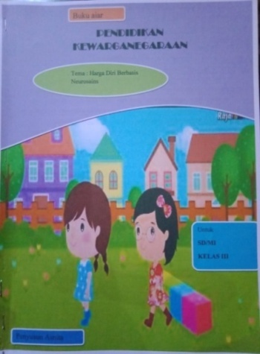
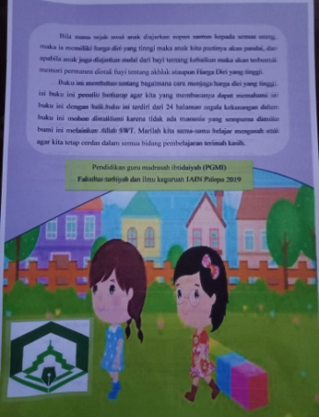

Gambar 2 : Sampul depan dan belakang
- Kata Pengantar
Kataa pengantar ditempatkan di awal halaman buku sebagai ucapan terima kasih. Isi dari kata ini adalah ucapan terima kasih kepada Allah swt atas limpahan rahmatnya hingga penulis dapat menyelesaikan buku ajar, ucapan terimakasih kepada dosen pembimbing serta masukan-masukan dari validator dan harapan penulisya itu dengan adanya buku ajar materi Harga diri ini bias maningkatkan motivasi peserta didik dalam belajar mata pelajaran PKn pada materi Harga Diri dan selalu berguna pada penulis dan pembaca.
- Daftar Isi
Ditempatkan dihalaman kedua setelah kata pengantar buku. Daftar isi adalah keterangan isi didalam buku ini dan letak nomor halaman yang ada dalam buku ajar ini. Dengan demikian isi dari daftar isi meliputi: sampul depan kata pengantar i, halaman ii, daftar isi halaman iii, Bab 1 arti harga diri berada pada halaman 1, pentingnya harga diri berada pada halaman, 2 meningkatkan harga dirihalaman 7, menjaga harga dir idisekolah halaman 9, harga diri dilingkungan kita 11, memperjuangkan harga diri halaman 14, perkembangan otak anak pada usia dini halaman 15, sistem motorik dan sistemsensorik padaanak 16, cara pikir dan tahap perkembangan siswa 17, kegiatan 1 dan rangkuman halaman 18, kegiatan II halaman 19, kegiatan III halaman 20, Daftar pustaka halaman 28.
- Isi buku
Pada halaman 1:2 buku diuraikan secara deskripsi awal materi harga diri dengan memotivasi siswa untuk belajar bersama dan mempelajari materi tentang harga diri. Dan dilengkapi dengan kompetensi dasar, tujuan pembelajaran dan peta konsep, isibuku ajar inidisajikan dengan pokok bahasan cerdas cermat degan tujuan meningkatkan semangat belajar siswa agar menjadi siswa berprestasi. Dengan cerdas cermat ini siswa dilatih sejauh manah tingkat pengetahuanya tentang cerdas cermat , akan tetapi siswa tidak boleh merendahkan harga dirinya dengan kekalahan ini ,disinilah siswa diuji seajauh mana tingkat harga dirinya.
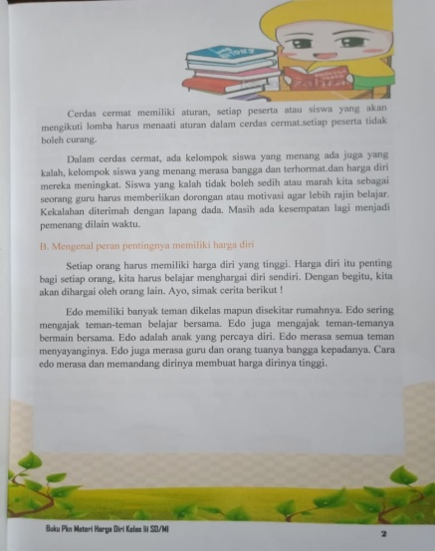
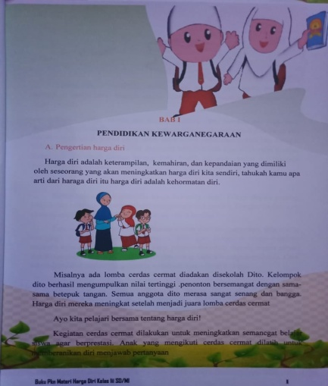

Gambar isi buku hal.1-2

- Buku hal 1-2
Untuk mengajak siswa mengenal peran pentingnya memiliki harga diri yaitu dengan mengajar siswa saling menghargai, saling menolong, dengan demikian itulah pentingnya memiliki harga diri, mengajak siswa memberikan contoh tentang bagaimana cara mengetahui harga diri tinggi dan rendah dilengkapi sesuaui gambar-ganbar bentuk hargadiri, 4 disajikan dengan mengenal harga diri sendiri dalam pokok bahasan ini dijelaskan tentang anak yang memiliki kelebihan dan kekurangan dalam dirinya atau disebut harga diri . Dengan menyebutkan kelebihan harga diri yang dimiliki seorang anak dan kekurangan yang dimiliki seorang anak, dengan mengajari siswa agar tidak merendahkan harga dirinya harus belajar lebih mengetahui harga dirinya sendiri berani tampil didepan kelas dan mampu bersaing. Adapun gambar tentang mengenali dirinya sendiri dan orang lain.

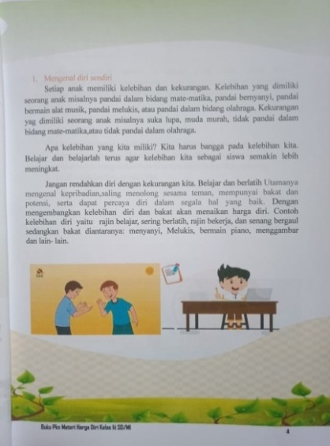
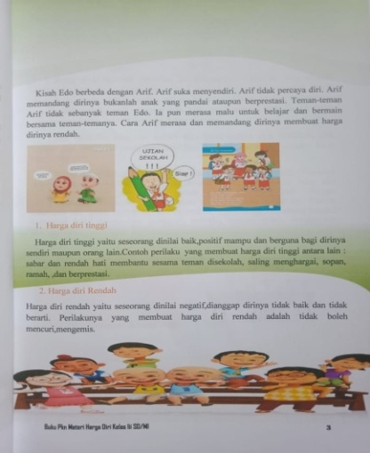

Gambar isi buku hal.3-4
6). buku halaman 3-4
Materi perkembangan otak anak usia dini ( usia 5-8 tahun) mengajar siswa bagaimana perkembangan anak dengan perubahan perilaku dari dari tidak bagus menjadi bagus, dilengkapa dengan gambar pertumbuhan anak sesuai umurnya mulai dari umur 2 tahun - 8 tahun.
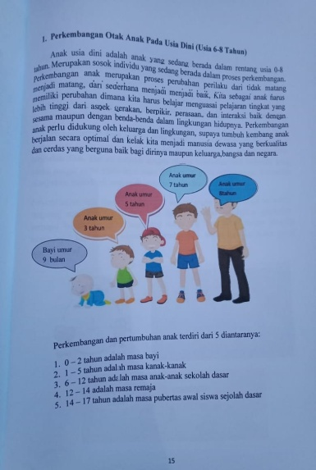

Gambar 4.7: isi buku hal.15
Isi buku halaman 18-19 disajikan dengan latihan kegiatan I untuk dikerjakan siswa agar dapat mengetahui sebenarnya tentang materi yang sudah dibahas dalam buku ini yaitu tentang harga diri, pada halaman ini dilampirkan juga Rangkuman isi buku tersebut, dan pada halaman 19 disajikan dengan kegiatan II yaitu siswa diminta menulis kelebihan yang mereka miliki kekurangan yang mereka miliki dan bagaiman sikap terhadap guru dan orang tua.
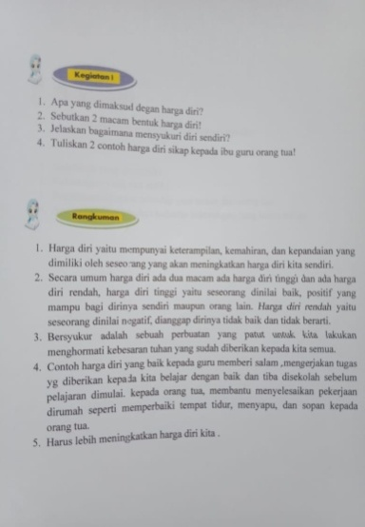
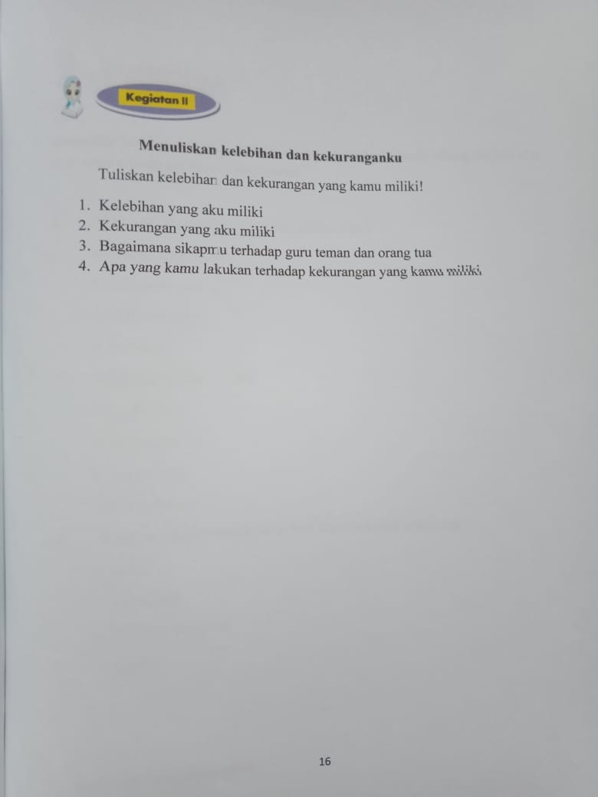

Gambar 4. 19 : Isi Buku hal.18- 19

- Keefektivan Bahan Ajar Berupa Buku Ajar Berbasis Neurosains Terhadap Hasil Belajar Siswa dan Observasi Aktivitas Siswa
- Hasil belajar siswa
Penggunaan buku ajar sesudah dan sebelum yaitu dimana sebelum penggunaan buku dirangcang sedemikian untuk dipergunakan dan divalidasi dengan beberapa saran dan komentar oleh validasi, kemudian sesudah buku ajar layak digunakan sebagai bahan ajar siswa di SDN 309 ujung bassiang keefektifan bahwa buku ajar telah dikembangkan dapat dilihat melalui hasil tes belajar siswa danlembar observasi aktivitas belajar analisis deskriptif secara kuantitatif penguasaan siswa terhadap materi dengan tes hasil belajardiperoleh rata-rata 81,25. Adapun hasil analisis diperoleh bahwa hasil dari lembar observasi 95 % telah berada dengan kategori sangatbaik sekali. Nilai yang didapatkan tersebut menunjukkan bahwa pada uji coba bahan ajar telah memenuhi kriteria efektif. Oleh karena itu, sudah dihasilkan bahan ajar sangat efektif.
- Observasi aktivitas siswa
Melalui tahap ini peneliti melakukan evaluasi melalui observasi aktivitas belajar siswa di III SDN 309 Ujung Bassiang pada tahun pelajaran 2019-2020 dengan jumlah siswa dikelas III 24 orang. Terhadap bahan ajar berupa buku materi harga diri berbasis neurosains.. Evaluasi ini dilaksanakan pada tanggal 16 Desember 2019 pembelajaran dilaksanakan oleh peneliti sendiri. Observasi aktivitas siswa digunakan untukk dikrtahui keefektivan dari bahanajar yang selesai dikembangkan. Berikut ini hasil observasi aktivitas belajar siswa aktivitas belajar siswa untuk mengetahui tingkat keefektivan bahan ajar materi harga diri berbasis neurosains terhadap hasil belajar siswa peneliti diggunakan lembararan observasi aktivias belajar siswa. Adapun menjadi observernya yaitu guru kelas III. Observer akan mengamati dan menilai aktivitas siswa proses pengajaran berlangsung digunakan bahan ajar yaitu buku materi harga diri neurosains yang telah berlangsung.

Tabel Presentase Hasil Belajar Siswa

No | Nilai | Kategori | Frekuensi (siswa) | Persentase (100%)
1 | 0-50 | Gagal | - | -
2 | 51-64 | Kurang | - | -
3 | 65-74 | Cukup | 3 | 12%
4 | 75-79 | Baik | 5 | 21%
5 | 80-100 | Baik sekali | 16 | 67%
Jumlah |  |  | 24 | 100

Tabel diatas menunjukkan bahwa siswa di SDN 309 Ujung Bassiang diperoleh paham dengan bagus pada materi sudah disiapkan dalam buku ajar yang dikembangkan. Hal ini dapat dilihat 16 siswa dengan perolehan nilai 80-100 sebanyak 67%, siswa dengan perolehan nilai 75-79 sebanyak 21%, dan siswa dengan perolehan nilai 65-74 sebanyak 12%.
PEMBAHASAN
- Rancangan Bahan Ajar Materi Harga Diri Berbasis Neurosains yang Valid
Seperti yang peneliti jelaskan pada metode penelitian dan pengembangan ini mengikuti desain pengembangan Four-D dalam (Al-Tabani, 2017) pelaksanaan proses pengembangan bahan ajar diawali dengan tahap pendefenisian tahapan bertujuan menerapkan dan mendefiinisikan kebutuhan pembelajaran dengan menganalisis tujuan dan batas materi. Kegiatan tersebut terfokus pada: analisis kondisi pertama, analisis materi, analisis siswa dan analisis tujuan pembelajaran.
Sesudah tahap pendefenisian berikutnya peneliti melangsungkan tahap perancangan tujuan pada ini yaitu untuk menyusun dan menyediakan agenda pembelajaran serta menyusun format bahan ajar. Pada tahap ini dihasilkan rancangan awal (prototype 1) bahan ajar berupa buku ajar pada materi harga diri, rancangan awal ialah seluruh alat pembelajaran yang harus dilaksanakan sebelum uji coba berlangsung.
adapun tahap rancangan yang dilakukan meliputi rancangan materi, rancangan media dan rancangan format.
Langkah awal dilakukan dalam merancang bahan ajar adalah menentukan materi pokok yang disesuaikan dengan kompetesi dasar dan indikator yang telah disesuaikan. Materi pokok tersebut bertujuan membantu siswa dalam menyelesaikan indikator pembelajaran serta menambah wawasan siswa. Adapun materi yang disajikan dalam bahan ajar yang dikembangkan antara lain memhami tentang harga diri, Hargadiri tinggi, dan rendah, memberikan contoh pentingnya memiliki harga diri dan saling menghargai masing-masing keecerdasan, pemikiran otak siswa yang dimiliki. Selain merancang materi peneliti juga rencanakan bentuk latihan mandiri dengan tujuan untuk mengasah kemampuan memahami dan menetapkan konsep yang berkaitan dengan materi sebagai umpan balik bagi peneliti.
Pemilihan media pada tahap ini, disesuikan dengan hasil dari analisis materi, rumusan tujuan, karakteristik siswa dan fasilitas yang ada di sekolah yang meliputi buku ajar pokok bahasan harga diri yang dikembangkan. Alat bantu atau alatt peraga yang digunakan dalam proses pembelajaran diantaranya papan tulis, penghapus, spidol, buku tulis siswa dan lain-lain.
Adapun pemilihan format dalam pengembangan berupa buku ajar meliputi materi harga diri. Sumber materii berasal dari buku guru kelas III (meningkatkan harga diri siswa) dan buku siswa kelas III (contoh harga diri). Format bahan ajar berupa buku ajar dirancang dengan mempertimbangkan keefesienan dan efektifitas bahan ajar.
Sesudah tahap pendefinisian dan tahap perancangan sudah dilakukan, selanjutnya ke tahap pngembangan. Pada tahap ini diperoleh bentuk akhir buku ajar (prototype 2) yang sudah valid dan telah melalui revisi beberapa kali berdasarkan masukan dari para ahli dan data hasil uji coba. Kegiatan dalam tahap ini meliputi validasi bahan ajar dan uji coba terbatas. Validasirancangan produk dilakukan oleh pakar ahli dari bidang studi yang sesuai. Validasi bahan ajar dilaksanakan sebanyak dua kali diikuti revisi disesuaikan pada masukan dan saran dari validator agar bertujuan menilai kualitas atau kelayakan bahan ajar yang dikembangkan untuk selanjutnya diuji cobakan.
- Validitas Bahan Ajar Materi Harga Diri Berbasis Neurosains
Bahan ajar yang telah dikembangkan bisa digunakan dalam proses pembeljaran setelah melalui tahap validasi. Validasi dilakukan untuk mengetahui tingkat kelayakaan bahan ajar untuk diterapkan di kelas. Validasi bahan ajar pada materi harga diri diuji oleh tiga orang validator yang ahli pada bidang pendidikan. Aspek-aspek yang divalidasi pada bahan ajar berbasis neurosains adalah aspek isi, kontruksi, kebahasaan, dan penilaian. Hasil uji validasi ini kemudian dihitung nilai kelayakan bahan ajarnya.Sejalan yang dikemukakan oleh (Ami Korniawati, Ersanghono Kusumo, 2016).
Bahan ajar akan dikatakan valid apabila bahan ajar tersebut konsisten dalam setiap penyusunan bagian-bagian buku ajar yang biasa disebut sebagaivaliditas konstruk. Bahan bisa disebut valid jika tujuan pembelajaran, materi pembelajaran dan isi buku telah sesuai. Bahan ajar dikatakan valid apabila memenuhi kriteria uji validitas yang sudah dilakukan sebelumnya untuk diuji cobakan untuk mengetahui tujuan yang akan diinginkan. Sehingga dapat dikatakan bahwa valid tidaknya suatu instrumen dapat dilihat dari mampu tidaknya alat ukur yang dikehendaki. mencapai tujuan tersebut validitas, efektifitas bahan ajar yang baik , maksudnya bahanajar menyebutkan kompetensi yang akan dimilikii peserta didik. (F. S. Hutama, 2016).
Dsesuaikan pada hasil analisis kevalidan atau teori sudah dijelaskan, maka bahan ajar yang dibuat berada pada kategori valid, karena dapat dilihat dari beberapa aspekbahan ajar yang dikembangkan menghasilkan rata-rata 3,44 dimana jika dilihat dari interprestasi validitas isi maka bahan ajar yang dikembangkan memenuhi kategori valid, berdasarkan kriteria yang telah ditentukan sebelumnya. Karena semua aspek peniilaian berada pada kategori valid maka bahan ajar dapat diujicobakan untuk kemudian diukur keefektivannya.
- Keefektivan Bahan Ajar Berupa Buku Berbasis Neurosains Berdasarkan Hasil Observasi
Buku ajar yang disajikan sebagai keberhasilan pada kegiatan belajar bagi semua peserta dan mengetahui apa yang akan diajarkan. Buku ajar yang dikembangkan adalah harga diri siswa yang akan diuji keefektifannya dengan melakukan tes hasil belajar siswa. (Sugiyono, 2014) bahwa uji coba dilakukan agar mendapatkan sebuah informasi mengenai buku ajar tersebut apakah lebih efisien dan efektif jika dibandingkan dengan buku ajar yang lama atau yang lain. Keefektivan bahan ajar diukur dengan menggunakan 2 kriteria tes siswa aktivitas belajar siswa ketuntasan mampu berpikir kritis siswa. Hasil pennelitian keefektivan bahan ajar dapat disajikan yang dikemukakan oleh Nugraha & Binadja, 2013.
Berdasarkan analisis data uji efektivitas dengan menggunakan hasil analisis deskriptif secara kuantitatif penguasaan siswa terhadap materi dengan tes hasil belajardiperoleh rata-rata 81,25. Adapun hasil analisis diperoleh bahwa hasil dari lembar observasi 95 % berada pada kategori sangat baik sekali. Hasilyang diperoleh tersebut menunjukkan bahwa pada uji coba bahan ajar telah memenuhi kriteria keefektifan. Oleh karena itu, telah diperoleh bahan ajar yang efektif.
PENUTUP
Berdasrkan hasil rekapitulasi validitas terhadap bahan ajar dapat diperoleh nilai 3,44 sehingga jika ditinjau dari semua aspek yang dinilai akan termasuk dalam kategori sangat valid serta memnuhi kriteria kevalitan dengan kategori sangat valid sehingga, pada tingkat keefektivan bahan ajar yang berupa buku ajar berbasis neuorosains berdasrkanobservasi atau pengamatan peserta didik analisis data uji efektivitas dengan menggunakan analisis statistik deskriptif diperoleh rata hasil belajar diperoleh siswa setelah digunakan buku ajar mencapai 81,25dengan presentase ketuntasan 95% Maka dari itu bahan ajar telah dikembangkan dinyatakan valid dan efektif dengan kategori sangatbaik dan mampu meningkatkan hasil belajar siswa.

DAFTAR PUSTAKA
Al-Tabani, T. I. B. (2017). Mendesain Model Pembelajaran Inovatif, Progresif, dan Kontekstual: Landasan, dan Implementasinya Pada Kurikulum 2013 (Kurikulum Tematik Interaktif/KTI) (Cet. Ke-3).
Ami Korniawati, Ersanghono Kusumo, E. S. (2016). Validitas Chemistry Handout Sebagai Inovasi Bahan Ajar Stoikiometri Berstrategi Pbs Bervisi Sets. Jurnal Inovasi Pendidikan Kimia, 10(1), 1629–1640.
Amin, M. S. (2018). Perbedaan Struktur Otak dan Perilaku Belajar Antara Pria dan Wanita; Eksplanasi dalam Sudut Pandang Neuro Sains dan Filsafat. Jurnal Filsafat Indonesia, 1(1), 38–43. https://doi.org/10.23887/jfi.v1i1.13973
Anas Sudijino. (n.d.). Pengantar Statistik Pendidikan. 2010.
Daryanto. (2010). Evaluasi Pendidikan. In Cet. VI; Jakarta: Rineka Cipta (Cet. VI; J).
Dianti, P. (2014). Integrasi Pendidikan Karakter Dalam Pembelajaran Pendidikan Kewarganegaraan Untuk Mengembangkan Karakter Siswa. Jurnal Pendidikan Ilmu Sosial, 23(1), 58–68. https://doi.org/10.17509/jpis.v23i1.2062
F. S. Hutama. (2016). Pengembangan Bahan Ajar Ips Berbasis Nilai Budaya Using Untuk Siswa Sekolah Dasar. JPI (Jurnal Pendidikan Indonesia), 5(2), 113–124. https://doi.org/10.23887/jpi-undiksha.v5i2.8359
Kurniawan, D., & Dewi, S. V. (2017). PENGEMBANGAN PERANGKAT PEMBELAJARAN DENGAN MEDIA SCREENCAST- O-MATIC MATA KULIAH KALKULUS 2 MENGGUNAKAN MODEL 4-D THIAGARAJAN. Jurnal Siliwangi, 3(1).
Nugraha, D. A., & Binadja, A. (2013). Pengembangan Bahan Ajar Reaksi Redoks Bervisi Sets, Berorientasi Konstruktivistik. Journal of Innovative Science Education, 28–34.
Nurdin. (2010). Model Pembelajaran Matematika Yang Menumbuhkan Kemampuan Metakognitif Untuk Menguasai Bahan Ajar.
Nurdyansyah, & Mutala’liah, N. (2015). Pengembangan Bahan Ajar Modul Ilmu Pengetahuan Alambagi Siswa Kelas IV Sekolah Dasar. Program Studi Pendidikan Guru Madrasa Ibtida’iyah Fakultas Agama Islam Universitas Muhammadiyah Sidoarjo.
Nurdyansyah, R. pujiana L. (2015). PEMBIASAAN KARAKTER ISLAM DALAM PENGEMBANGAN BUKU AJAR BAHASA JAWA PIWULANG 5 PENGALAMANKU KELAS I MI NURUR ROHMAH JASEM SIDOARJO. 35–49.
Ridwan, M., & Siagian, S. (2016). PENGEMBANGAN BAHAN AJAR PADA MATA PELAJARAN PPKN : Urnal Teknologi Informasi & Komunikasi Dalam Pendidikan, 3(2), 167–180.
Rohmadi, K. dan. (2018). PENGEMBANGAN DAN IMPLEMENTASI KURIKULUM PENDIDIKAN ISLAM PERSPEKTIF NEUROSAINS. RUHAMA, 1(1), 39–50. https://doi.org/10.1017/CBO9781107415324.004
Rustan, E., & Bahru, M. S. (2018). Penguatan Self Confidence dalam Pembelajaran Matematika melalui Metode Suggestopedia. Al-Khwarizmi: Jurnal Pendidikan Matematika Dan Ilmu Pengetahuan Alam, 6(1), 1–14. https://doi.org/10.24256/jpmipa.v6i1.282
sarti. (2018). PENERAPAN MODEL COOPERATIVE SCRIPT DALAM PEMBELAJARAN IPA POKOK BAHASAN GAYA UNTUK MENINGKATKAN HASILBELAJAR PADA SISWA KELAS IV SDN 097 ROMPU KABUPATEN LUWU UTARA.
Setoyoko, A. (2018). PENERAPAN MODEL PEMBELAJARAN BERBASIS NEUROSAINS DALAM PEMBENTUKAN KARAKTER BERPIKIR KREATIF DAN KERJASAMA. 2(4), 105–135.
Sugiyono. (2014). Metode Penelitian Kuntitatif, Kualitatif dan R&D (Cet. 20).
Suhardiyanto, A. (2018). PENGEMBANGAN BAHAN AJAR PERENCANAAN PEMBELAJARAN PPKn BERBASIS STUDENT CENTERED LEARNING. 1, 52–72.
Surahman, E., Husaini, A., MUjahidin, E., & Saefuddin, D. (2014). PENGEMBANGAN MATERI PEMBELAJARAN PENDIDIKAN KEWARGANEGARAAN TINGKAT SEKOLAH MENENGAH ATAS DALAM PERSPEKTIF ISLAMISASI ILMU DAN PEMBINAAN AKHLAK MULIA. Internasinal Journal of Islamic Education Ta’dibuna, 3(2), 115–121.
Suyadi. (2012). Integrasi Pendidikan Islam dan Neurosains dan Implikasinya bagi Pendidikan Dasar (PGMI). Al-Bidayah, 4(1), 111–130.
Tantowie, T. A. (2014). Pengembangan Model Pembelajaran Berbasis Neurosains Untuk Meningkatkan Karakter.
Wilis Srisayekti, D. A. S. (2015). Harga-diri (Self-esteem) Terancam dan Perilaku Menghindar. Jurnal Psikologi, 42(2), 141–156. https://doi.org/10.22146/jpsi.7169
Zunaidah, F. N., & Amin, M. (2016). PENGEMBANGAN BAHAN AJAR MATAKULIAH BIOTEKNOLOGI BERDASARKAN KEBUTUHAN DAN KARAKTER MAHASISWA UNIVERSITAS NUSANTARA PGRI KEDIRI. Jurnal Pendidikan Biologi Indonesia, 2(1), 19–30. https://doi.org/10.22219/jpbi.v2i1.3368

